**今日动态**

**mmexport15909382360882025/5/28 星期三**

**mmexport159093823608801入园情况**

**入园情况：**今天有**蔡彻、邓芸汐、王奕辰、蒋佳宸、杨艺桐**5位小朋友请假。19位小朋友来园，**马依伊、吴皓辰、曾怡珺、高慧筠、刘苏昀、裴延康、王晟杰、王希言、赵宇航、薛慕月、徐翊卿、赵宸、李茗宇、李一凡、史佳豪、卢芊禾、王一依、李雨泽**小朋友都能按时入园，自己放好物品，卷好水杯带，做好自主签到，并有礼貌地和老师打招呼，很棒！

**02集体活动——数学：《白天、黑夜、晚上》**

这是一节关于时间的数学活动。一天分为早晨、白天、晚上和深夜。早晨，人们会洗漱、吃早饭等等；白天，人们会工作、上学等等；晚上，有的人们还在工作，有的则开始做晚饭等等；深夜，人们已经进入了美梦。通过本次活动，让幼儿感知早晨、白天、晚上和深夜的特征，并对其顺序进行排序。

在今天的活动中，**马依伊、吴皓辰、曾怡珺、高慧筠、刘苏昀、裴延康、王晟杰、王希言、赵宇航、薛慕月、徐翊卿、赵宸、李茗宇、李一凡、史佳豪、卢芊禾、王一依、李雨泽**等小朋友能积极参与活动，感知早晨、白天、晚上和深夜的特征，并对其顺序进行排序。

**mmexport1590938236088mmexport1590938236088 03区域活动**

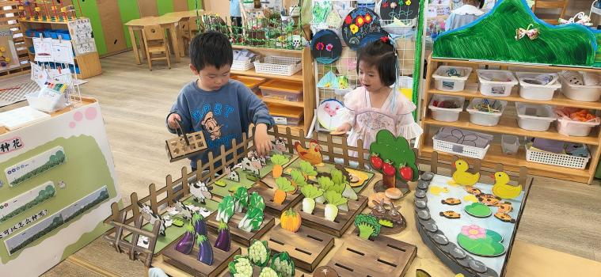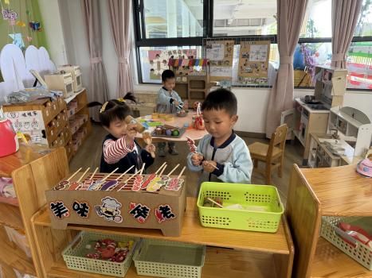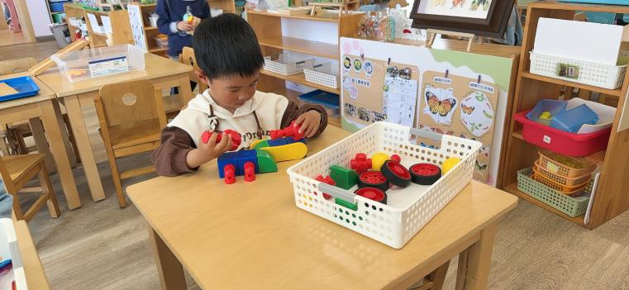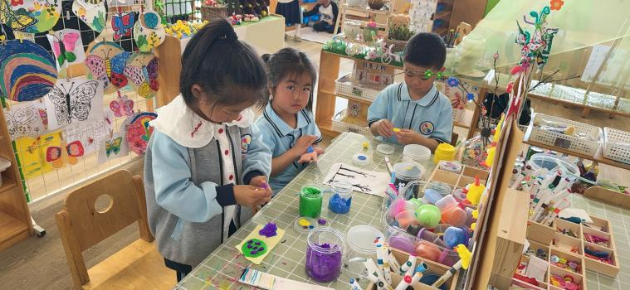区域游戏开始啦！班级里各个区域小朋友们都兴高采烈地忙碌着，瞧大家玩得很开心！

**mmexport1590938236088mmexport1590938236088**